UNIVERSIDAD PRIVADA DEL VALLE
FACULTAD DE INFORMÁTICA Y ELECTRÓNICA
INGENIERÍA DE SISTEMAS INFORMÁTICOS



PROGRAMACIÒN WEB - I
MANUAL DE USUARIO – PLATAFORMA WEB TOELF TEST BOLIVIA

ESTUDIANTE: RICARDO JORGE FLORES VARGAS
DOCENTE: ING. HENRY MIRANDA
GRUPO: A
GESTIÓN: 2025

LA PAZ – BOLIVIA

Índice
MANUAL DE USUARIO – Plataforma Web TOELF Test Bolivia 4
CAPÍTULO 1. Introducción General 4
1.1 Propósito del Manual 5
1.2 Alcance 5
1.3 Audiencia 5
1.4 Beneficios del Manual 5
CAPÍTULO 3. Estructura del Proyecto 6
Explicación detallada: 6
CAPÍTULO 4. Inicio de Sesión (Acceso al Sitio) 6
7
Para ingresar: 7
CAPÍTULO 5. Navegación General del Sitio 7
5.1 Elementos del menú 8
5.2 Estado activo 8
5.3 Interactividad 8
6.1 Pagina de Inicio 9
6.1.1 Encabezado con imagen principal 9
6.1.2 Sección “¿Cómo te ayuda TOELF?” 9
9
6.1.3 Sección de niveles del curso 10
6.1.4 Botón flotante de WhatsApp 10
6.2 Página Acerca de 10
10
6.3 Página Cursos 11
Contiene 3 módulos: 11
6.4 Página Blog 12
6.5 Página Contacto 13
CAPÍTULO 7. Interactividad Avanzada 13
7.1 Hover en botones 13
7.2 Hover en cursos 14
7.3 Hover en tarjetas del blog 14
7.4 Hover en menú 14
7.5 Logo interactivo 14
CAPÍTULO 8. Funcionamiento del Footer 14
CAPÍTULO 9. Compatibilidad con Dispositivos Móviles 15
9.1 Ajustes en móvil 15
CAPÍTULO 10. Resolución de Problemas Extensos 16
10.1 Las imágenes no cargan 16
10.2 WhatsApp no abre 16
10.3 Formulario no envía información 16
10.4 Footer se mueve 16
CAPÍTULO 11. Buenas Prácticas de Uso 16
CAPÍTULO 12. Glosario Ampliado 17
Conclusión General 17

MANUAL DE USUARIO – Plataforma Web TOELF Test Bolivia

CAPÍTULO 1. Introducción General

1.1 Propósito del Manual
El presente Manual de Usuario tiene como propósito explicar de forma detallada el funcionamiento de la plataforma web TOELF Test Bolivia, describiendo cada sección, opción, botón, comportamiento interactivo y flujo de navegación.
Este documento está dirigido a:
- Estudiantes
- Visitantes en general
- Personal administrativo
- Profesores o asesores
- Usuarios sin conocimientos técnicos
El contenido se presenta de manera clara y progresiva, permitiendo que cualquier persona pueda navegar y utilizar eficientemente la página web.

1.2 Alcance
Este manual describe únicamente la interfaz pública de la plataforma, abarcando:
- Estructura visual del sitio
- Funciones disponibles
- Interacciones permitidas
- Accesos de navegación
- Comportamiento del formulario de contacto
- Funcionamiento del botón de WhatsApp
- Descripción visual y técnica básica
Este manual no cubre temas de programación avanzada, bases de datos, seguridad, hosting o configuración de servidores.

1.3 Audiencia
Este documento es adecuado para:
- Usuarios que navegan el sitio por primera vez
- Estudiantes interesados en los cursos
- Visitantes que desean obtener información
- Administradores que necesiten entender la lógica de navegación
- Profesores o coordinadores académicos

1.4 Beneficios del Manual
- Aumenta la comprensión del usuario
- Reduce errores de navegación
- Permite detectar problemas más rápido
- Facilita la comunicación entre administrador y usuarios
- Sirve como base para futuras actualizaciones

CAPÍTULO 3. Estructura del Proyecto
Para entender el sitio, primero se debe comprender su estructura interna.
/
├── index.html
├── acerca.html
├── cursos.html
├── blog.html
├── contacto.html
├── styles.css
├── script.js
└── img/
├── 1.png
├── 2.png
├── 3.png
├── 4.png
├── 5.png
├── 6.png
├── 7.png
├── 8.png
├── logo.png
└── whatsapp-svgrepo-com.svg

Explicación detallada:
Archivo | Función
index.html | Página de inicio del sitio
acerca.html | Información institucional
cursos.html | Detalle de niveles y cursos
blog.html | Artículos educativos
contacto.html | Formulario y comunicación
styles.css | Estilos visuales y animaciones
script.js | Interacciones dinámicas (menú, WhatsApp)
img/ | Carpeta con todas las imágenes del sitio

CAPÍTULO 4. Inicio de Sesión (Acceso al Sitio)

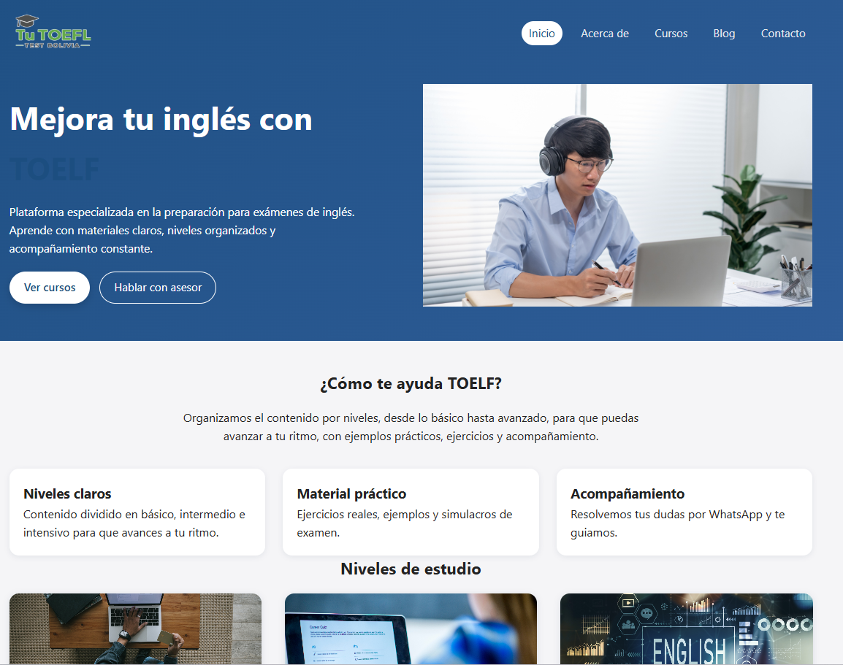
(No existe un sistema de usuarios. El acceso es libre.)

Para ingresar:
- Abrir la carpeta del proyecto
- Hacer clic en index.html
- Se abrirá automáticamente en tu navegador
- Desde allí puedes navegar por todo el sitio

CAPÍTULO 5. Navegación General del Sitio
El sitio utiliza una barra superior conocida como Navbar, ubicada en todas las páginas.


5.1 Elementos del menú
El menú contiene:
- Inicio
- Acerca de
- Cursos
- Blog
- Contacto

5.2 Estado activo
Cuando el usuario se encuentra en una página, el botón correspondiente aparece:
- Subrayado
- Iluminado
- Destacado

5.3 Interactividad
Cada botón del menú:
- Se subraya al pasar el mouse
- Cambia suavemente de color
- Presenta animación CSS
Esto facilita saber dónde se encuentra el usuario.

CAPÍTULO 6. Detalle Completo de Secciones

6.1 Pagina de Inicio
La página de Inicio está dividida en 4 bloques fundamentales:

6.1.1 Encabezado con imagen principal
Incluye:
- Logo del proyecto
- Imagen 1.png (estudiante estudiando)
- Texto de bienvenida
- Botones:
  - Ver cursos
  - Hablar con asesor
Cada botón incorpora animación:
- Hover
- Elevación
- Resaltado

6.1.2 Sección “¿Cómo te ayuda TOELF?”

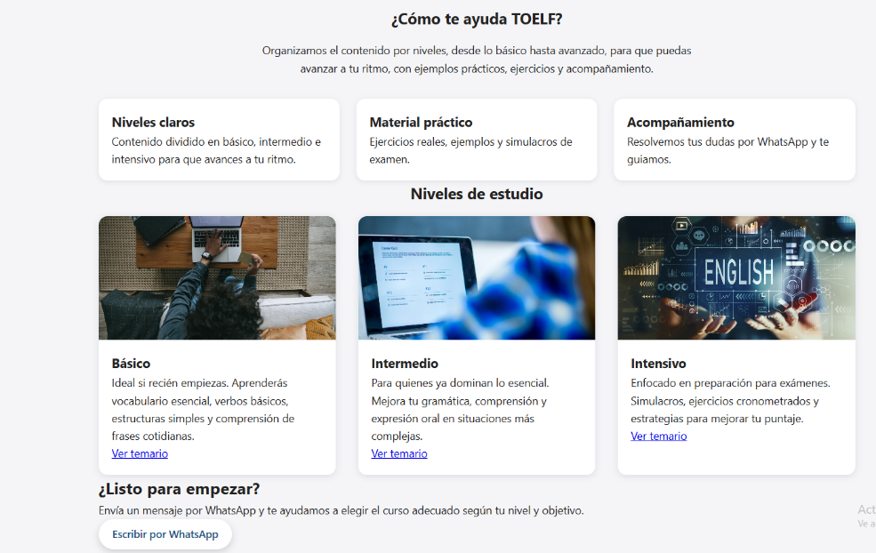
Incluye 3 tarjetas:
- Niveles claros
- Material práctico
- Acompañamiento
Cada tarjeta responde al mouse:
- Se levanta
- Cambia de sombra
- Genera sensación 3D suave

6.1.3 Sección de niveles del curso
Las imágenes se distribuyen así:
- 2.png → Básico
- 3.png → Intermedio
- 4.png → Intensivo
Cada tarjeta tiene:
- Borde suave
- Zoom al pasar el mouse
- Transición elegante de sombra

6.1.4 Botón flotante de WhatsApp
Siempre visible.
Funciones:
- Abre chat directo
- Incluye sombra
- Reacciona al mouse

6.2 Página Acerca de

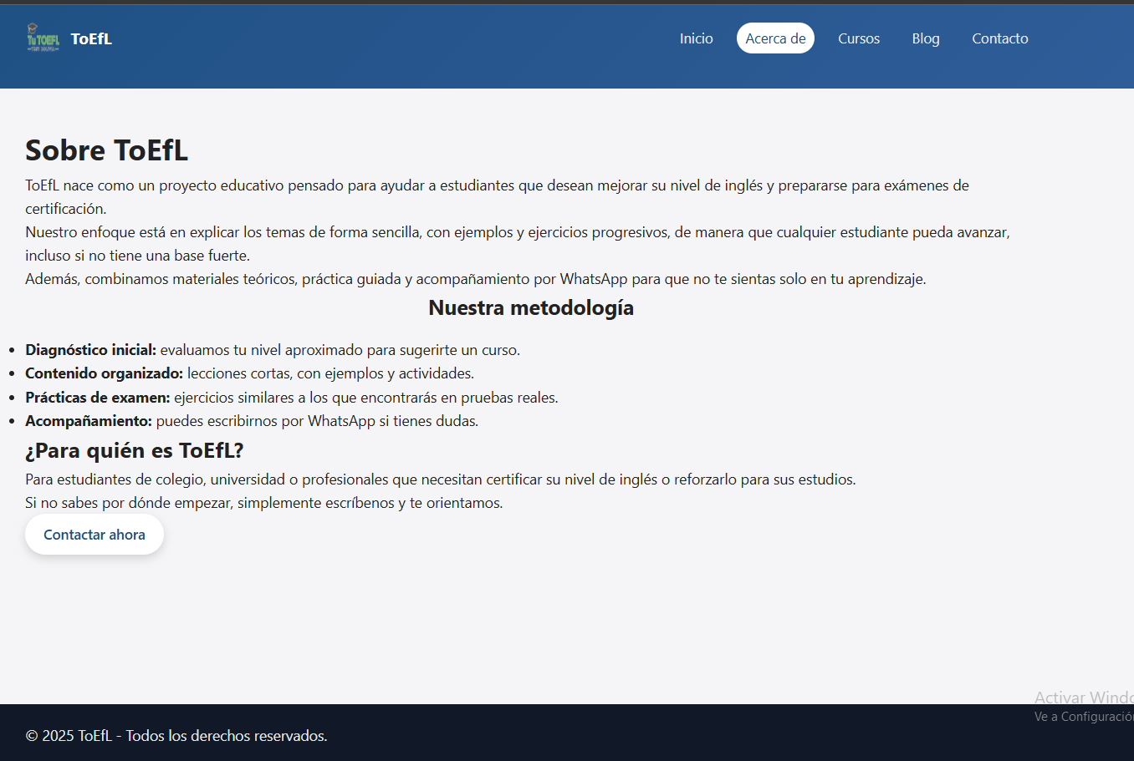
Esta sección profundiza:
- Historia del proyecto
- Metodología
- Valores educativos
- Experiencia docente
Incluye:
- Texto bien distribuido
- Efectos hover ligeros en enlaces
- Botón "Contactar ahora"

6.3 Página Cursos
Esta sección es clave para los estudiantes:
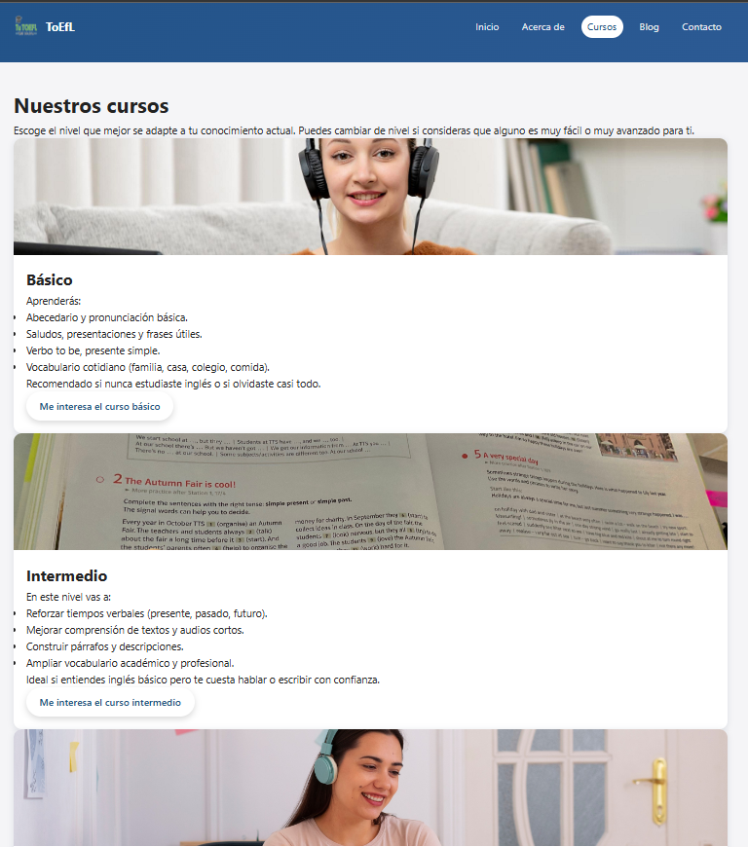

Contiene 3 módulos:
Curso | Imagen | Nivel
Básico | 2.png | Entrada
Intermedio | 3.png | Medio
Intensivo | 4.png | Avanzado
Cada módulo tiene:
- Temario
- Objetivos
- Descripción
- Botón para contacto directo
Interactividad:
- Elevación y zoom
- Sombra dinámica
- Respuesta inmediata al cursor

6.4 Página Blog
Incluye artículos educativos con imágenes:
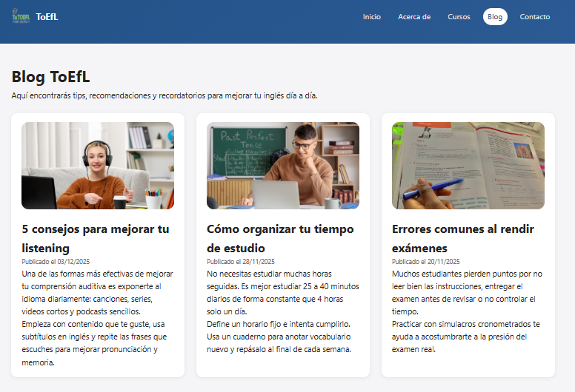
- 5.png → Listening
- 8.png → Organización del tiempo
- 6.png → Errores en exámenes
Cada publicación tiene:
- Imagen superior
- Título destacado
- Fecha
- Texto explicativo
- Caja con sombra suave
Interactividad:
- Zoom sobre la imagen
- Elevación de la tarjeta completa

6.5 Página Contacto
Contiene:

- Formulario con validación
- Campos:
  - Nombre
  - Correo
  - Curso
  - Mensaje
- Envío directo a WhatsApp
- Hover en input
- Botón animado
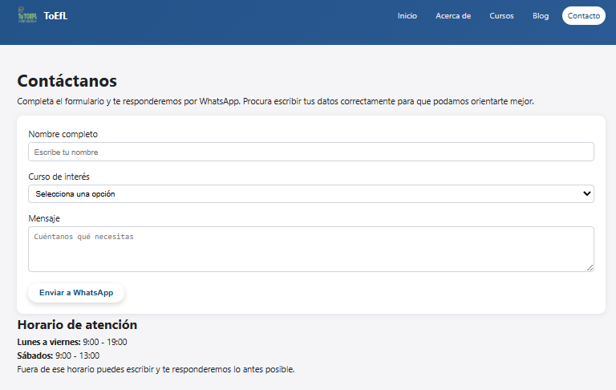

CAPÍTULO 7. Interactividad Avanzada
Esta sección explica detenidamente todas las animaciones del sitio.

7.1 Hover en botones
Reacciones:
- Cambio de sombra
- Elevación
- Escala 1.02
- Sensación de clic suave

7.2 Hover en cursos
Efectos:
- Sombra profunda
- Transformación Y negativa
- Zoom suave en imagen
- Bordes más visibles

7.3 Hover en tarjetas del blog
Efectos:
- Imagen hace zoom
- Tarjeta se eleva
- Sombra se intensifica

7.4 Hover en menú
Subrayado dinámico:
- Línea aparece de izquierda a derecha
- Color se aclara
- Adaptado tanto para móvil como para PC

7.5 Logo interactivo
Al pasar el mouse:
- Se agranda ligeramente
- Transición rápida
- Llamativo pero profesional

CAPÍTULO 8. Funcionamiento del Footer
El footer siempre aparece al final gracias al sistema:
display: flex;
flex-direction: column;
min-height: 100vh;
Contenido:
- Año actual dinámico
- Derechos reservados
- Mensaje institucional
El footer nunca aparece en medio de la pantalla.

CAPÍTULO 9. Compatibilidad con Dispositivos Móviles
El sitio web es completamente responsive:

9.1 Ajustes en móvil
- Imagen principal se adapta
- Menú se convierte en menú hamburguesa
- Tarjetas se acomodan en una sola columna
- Botones se expanden a ancho completo
- Tamaños de fuente se ajustan automáticamente
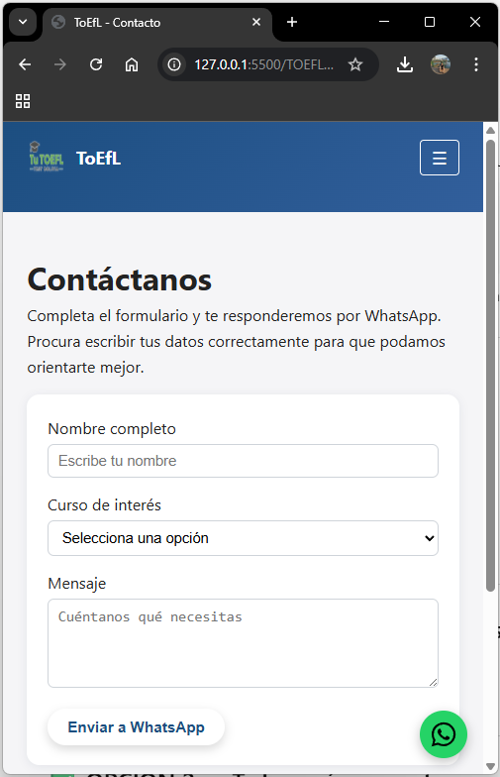

CAPÍTULO 10. Resolución de Problemas Extensos

10.1 Las imágenes no cargan
Posibles causas:
- Carpeta img está fuera del proyecto
- Nombre del archivo fue modificado
- Usas ruta incorrecta
- Archivos fueron renombrados con mayúsculas/minúsculas inconsistentes
Solución general:
- Mantener las rutas EXACTAS:
<img src="img/1.png">

10.2 WhatsApp no abre
Solución:
- Revisa conexión
- Revisa que el número no tenga errores
- Probar en un navegador diferente

10.3 Formulario no envía información
Posibles causas:
- JavaScript deshabilitado
- Correo no escrito
- Campos vacíos
Revisar script.js.

10.4 Footer se mueve
Solución:
Añadir nuevamente:
main {
flex: 1;
}

CAPÍTULO 11. Buenas Prácticas de Uso
- No modificar archivos internos sin respaldo
- No borrar imágenes
- No renombrar carpetas
- Mantener navegador actualizado
- Cerrar pestañas innecesarias

CAPÍTULO 12. Glosario Ampliado
Término | Significado
HTML | Estructura de la página
CSS | Estilos como colores, tamaños y animaciones
JS | Lenguaje para botones y acciones
Responsive | Se adapta a móviles y tablets
Hover | Acción al pasar el mouse
Navbar | Barra de navegación superior
Footer | Pie de página
Formulario | Elemento para enviar datos

Conclusión General
Este manual proporciona un entendimiento integral del funcionamiento del sitio TOELF Test Bolivia, permitiendo al usuario aprovechar al máximo cada sección, animación, imagen y herramienta.
La plataforma ha sido diseñada para:
- Ser intuitiva
- Tener estética moderna
- Ser funcional en cualquier dispositivo
- Ofrecer acceso educativo rápido

